Planung Aufgaben Roboterwettbewerb 2024
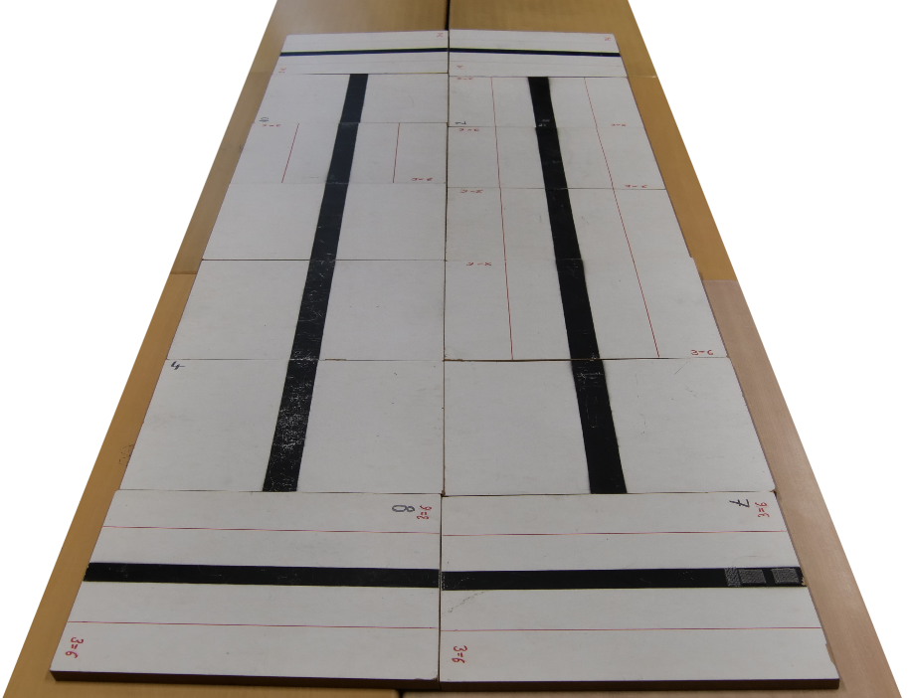
Benötigt werden:
7 Standardplatten je Team, Geradeausstrecke,
2 Lego-Objekte (Hau-den-Lukas, offener Quader)
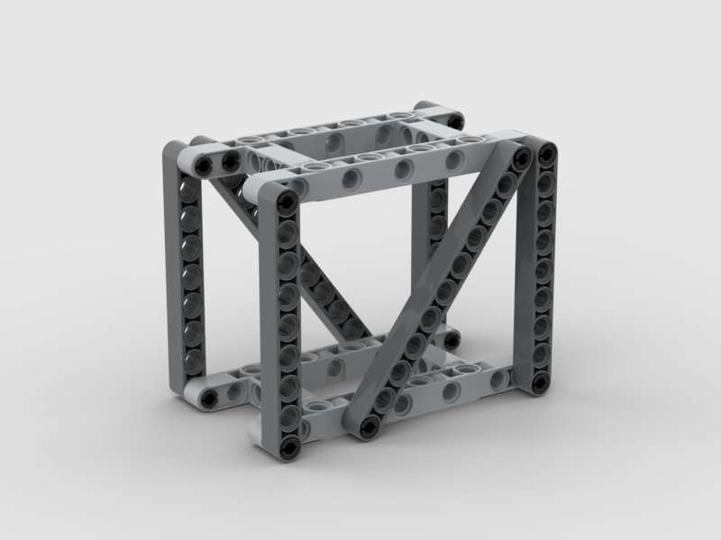
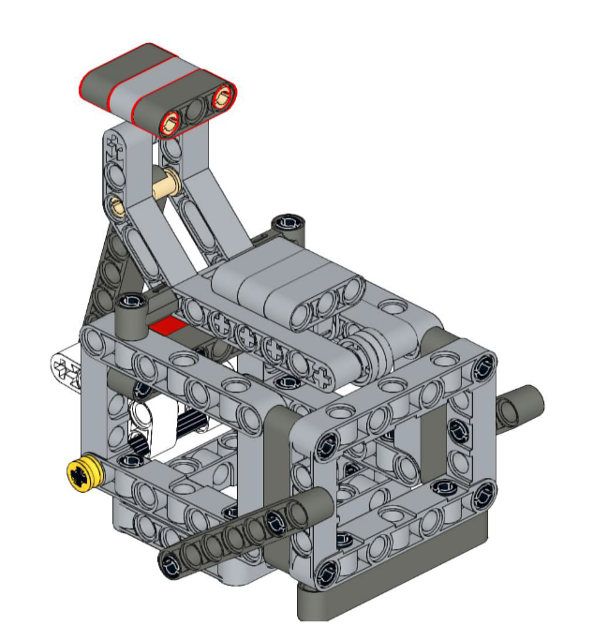
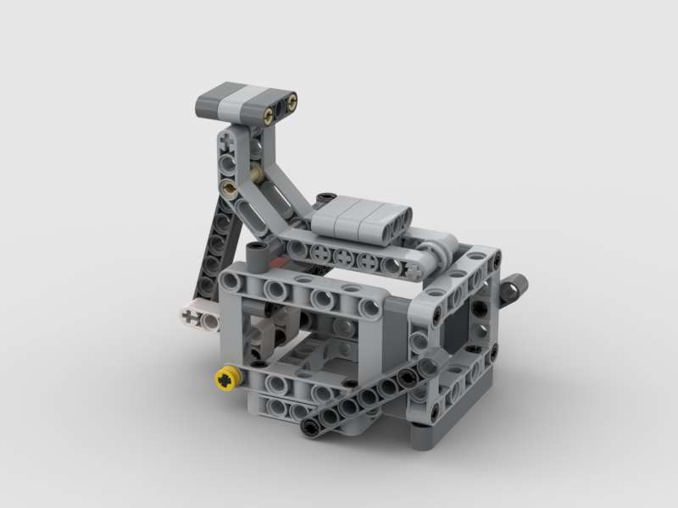
Regelbeschreibung:
Alle Teams nutzen ausschließlich Legoteile. Ab dem RCX-System sind alle Folgesysteme erlaubt (NXT, EV3, Spike). Es können beliebig viele Lego-Sensoren genutzt werden. Kein Team darf sich durch Fremdsensoren (HiTechnic, o.ä.) einen Vorteil verschaffen.
Jedes Team bestimmt zwei Personen aus dem Team, die den Lauf am Tisch organisieren. Alle weiteren Teammitglieder bleiben auf Abstand, so dass kein Team behindert wird.
Bei jedem Neustart darf der Roboter mit seinen Aufbauten die Höhe von 30 cm nicht überschreiten. Alle angebauten Teile dürfen zudem nicht über das Startfeld hinausragen.
Das Team prüft die Lage der Platten, die die Spielfelder darstellen, auf Unebenheiten und darf dies gegebenenfalls korrigieren. Mit dem Start akzeptiert das Team alle Gegebenheiten. Danach kann es keinen Grund mehr geben, einen Lauf wiederholen zu dürfen.
Die Jury achtet vor jedem Lauf auf gleiche Startvoraussetzungen für beide Teams.
Das Wettbewerbsfeld besteht aus 7 Feldern: ein Startfeld, fünf Arbeitsfeldern und ein Zielfeld. Der Roboter beginnt auf dem Startfeld (Basis). Der Roboter muss auf der Startlinie stehen; dabei reicht es aus, wenn er diese Linie in der Oben-Aufsicht zumindest teilweise abdeckt.
In jedem Lauf treten zwei Mannschaften gegeneinander an. Für das Feld 3 ist eine gemeinsame Aufgabe vorgesehen, die nur eine Mannschaft lösen kann.
Hat der Roboter die fünf Arbeitsfelder überfahren, gelangt er zum Zielfeld. Der Roboter ist auf dem Zielfeld angekommen, wenn kein überhängendes Teil von ihm auf Feld 5 ragt und der Roboter die Ziellinie in der Oben-Aufsicht mindestens zum Teil abdeckt (siehe Abbildungen)
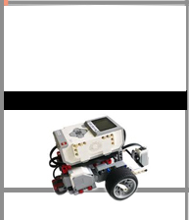
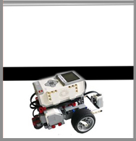
Abbildung 1: Ziel erreicht
Abbildung 2: Ziel noch nicht erreicht

Auf jedem Arbeitsfeld sind verschiedene Aufgaben zu erledigen, für die es Punkte gibt. Wer die meisten Punkte „ergattert“ gewinnt.
Es bleibt dem Team überlassen, in welcher Reihenfolge die Aufgaben erledigt werden. Die Rahmenbedingungen sind vorgegeben dadurch, dass beim Start der Roboter wie oben beschrieben sich auf dem Startfeld (Basis) befindet und zum Abschluss auf dem Zielfeld. Der Roboter kann während des Laufes in die Basis zurückkehren. Das kann genau dann Sinn machen, wenn der Roboter für andere Aufgaben umgebaut werden muss. Entscheidend ist, dass immer derselbe Brick genutzt wird.

Die Aufgaben der einzelnen Felder:
Aufbau der einzelnen Felder siehe Fotobeilage
Feld 1:
Auf dem Feld 1 sind in Fahrtrichtung links der schwarzen Führungslinie zwei leere Joghurtbecher (500 ml) abgelegt (offenes Ende auf dem Boden). Beide Becher müssen nach links von der Platte entfernt werden. Es spielt dabei keine Rolle, wo die Becher nachher liegen. Allerdings dürfen sie nicht – auch nicht teilweise - auf den Platten (Start-, Zielfeld oder Arbeitsfelder) liegen.
Feld 2:
Auf dem Feld 2 sind zwei Hau-den-Lukas-Objekte mit Klettverband (Dual-Lock) arretiert. Die genaue Lage kann dem beiliegenden Foto (Feld 2) entnommen werden. Der Hebel am Objekt hat am Ende eine kleine Rolle. Der Hebel ist zu Beginn des Durchlaufs so zu positionieren, dass die Rolle in der Vertiefung des davor angebrachten Rechteck-Lochbalkens festsitzt. Gegebenenfalls muss das Objekt vorher noch etwas zusammengedrückt werden. Der Hebel kann so einmal in die Box hinuntergedrückt werden und das andere Mal aus der Box heraus nach oben.
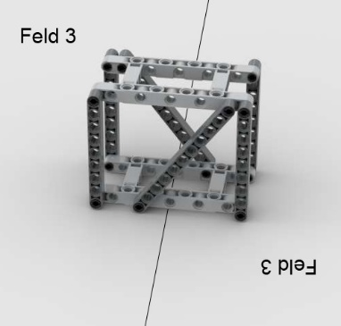
Feld 3:
Zwischen den beiden Dreier-Feldern befindet sich ein offener Lego-Quader (s. Bauanleitung). Der Quader muss gleichmäßig auf den beiden Dreier-Feldern positioniert werden, so dass der Abstand von beiden Bahnen gleich ist. Er steht mit dem H-Lochbalken auf dem Feld (nicht arretiert). Der H-Lochbalken sei derjenige Lego-Baustein, der in seiner Form dem Buchstaben H gleicht (allerdings mit doppeltem Querstrich). Der Quader muss eindeutig auf das eigene Feld 3 (oder ein beliebig anders eigenes oder auch direkt neben die eigene Bahn) gebracht werden. Sobald eine Mannschaft den Quadern gewonnen hat, ist er für die andere Mannschaft nicht mehr erreichbar. Diese Aufgabe kann deshalb nur eine Mannschaft lösen, da nur ein Quader vorhanden ist. Ein Quader, der eindeutig auf eine Laufbahn verschoben wurde, darf nicht mehr „geklaut“ werden!
Feld 4:
Auf Feld 4 sind zwei Bälle auf kleinen Lego-Reifen abgelegt. Die beiden Bälle sind vom Roboter ins Ziel zu bringen. Wie das geschieht, ist dem Team selbst überlassen. Die Bälle müssen sich jedoch am Ende des Durchlaufs auf dem Zielfeld befinden. Die Oben-Aufsicht zählt. Die Bälle müssen dabei nicht den Boden des Zielfeldes berühren!
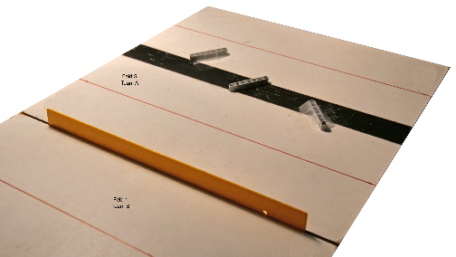
Feld 5:
Das Feld 5 enthält kleine Hindernisse, die das Erreichen des Zielfeldes erschweren. Drei Hindernisse werden links und rechts, sowie auf der schwarzen Linie angebracht. (s. Bauanleitung: Hindernisse). Der Roboter darf bei dieser Aufgabe das gegnerische Feld nicht betreten. Aus diesem Grund wird ein großes Lineal zwischen die Felder 1 und 5 gesteckt.

Hindernisse Feld 5
Bauanleitung
Für ein Hindernis wird benötigt: drei 7-er-Lochbalken und etwas Klebeband; alternativ kann man auch Gewebeband in weiß und schwarz nehmen.
Die Lochbalken werden wie auf dem beiliegenden Foto (Feld 5) auf die angezeigten Stellen auf das Feld 5 geklebt

Fotos - Felder in Obenaufsicht
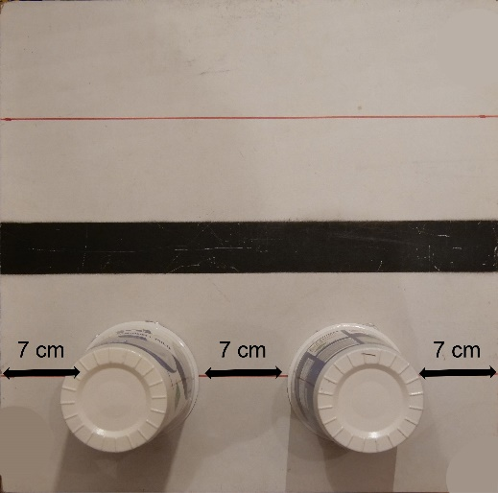
Feld 1

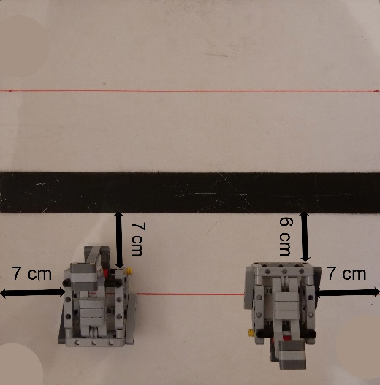
Feld 2

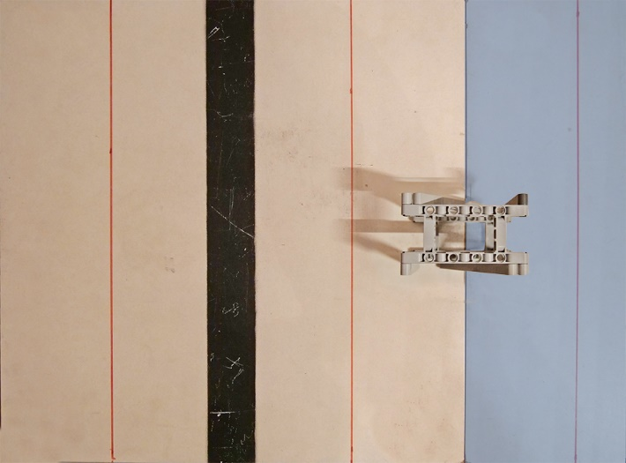
Feld 3

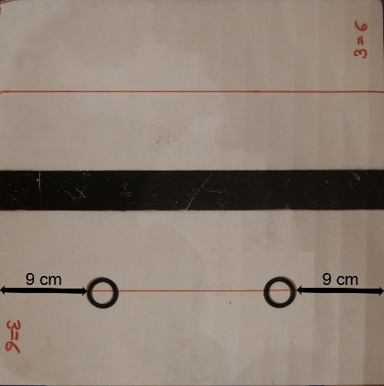
Feld 4 ohne Bälle

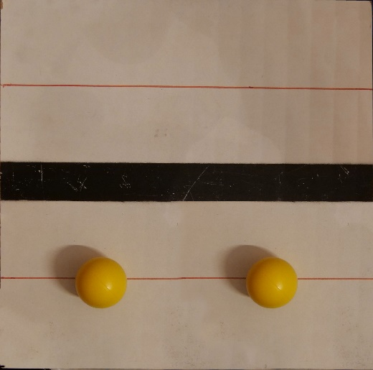
Feld 4 mit Bälle

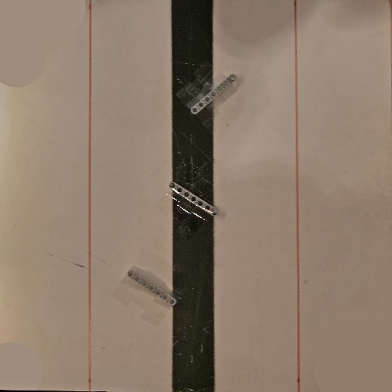
Feld 5

Feld

Mögliche Problemfälle:
- Zwei Roboter streiten gleichzeitig um den Quader. Die Roboter incl. Quader trennen sich bis zur Laufzeit „1:00 min“ nicht voneinander. Der Lauf wird dann abgebrochen. Beide Teams haben die Möglichkeit einen weiteren vollständigen Lauf (volle Laufzeit) durchzuführen, der Quader wird jedoch entfernt und ist für keine Mannschaft mehr zu gewinnen. Dies gilt auch, wenn ein Team den Quader zusammen mit dem generischen Roboter auf seine Seite gezogen hat!
- Objekte der eigenen Bahn gelangen auf die Gegenfahrbahn und könnten den Lauf des Gegners behindern. – Die Jury sollte in einem solchen Fall unmittelbar behindernde Gegenstände vom Feld nehmen!
Vorläufige Bewertung
Ins Ziel kommen: 10 Punkte 10 P.
Einen Yoghurtbecher entfernen: 5 Punkte 10 P.
Einen Hau-den-Lukas-Hebel auslösen: 7 Punkte 14 P.
Quader erobern: 10 Punkte 10 P.
Einen Ball ins Ziel bringen: 5 Punkte 10 P.
Maximale Punktzahl: 54 P.

